1968: Schijndel groot in het nieuws……

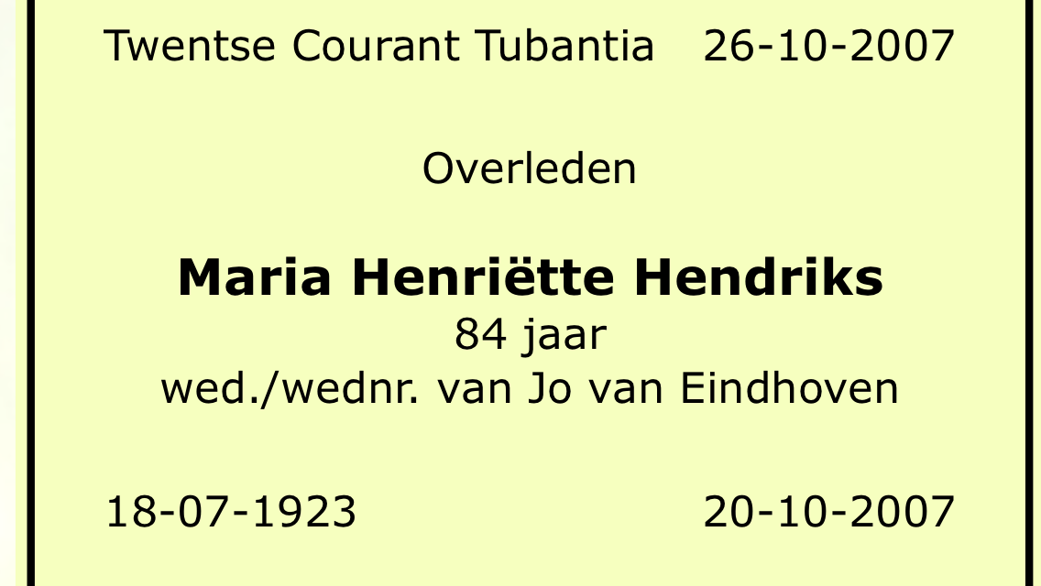

Op 26 oktober 2007 staat deze advertentie in de Twentse Courant Tubantia, een Overijssels dagblad, voornamelijk bestemd voor Salland en Twente. Het afscheid en de crematie heeft dan al plaatsgevonden. Riet Hendriks stierf waarschijnlijk in Overijssel, ver van de plaats waar ze het eerste deel van haar leven leidde. Merkwaardig is al dat haar eerste echtgenoot vermeld wordt maar nog meer dat de naam ook nog verkeerd gespeld is, (Jo van Eijndhoven). Haar kinderen, minstens vijf in getal, worden niet vermeld, ook niet de plaats waar ze overleden is.
Schijndel in het nieuws
In 1968 komt Schijndel in het nieuws door deze vrouw. In de Nederlandse dagbladen staan dagelijks schreeuwende artikelen met grote koppen als ‘Gifmengster bestreed minnaars als insecten’, “Koffie verkeerd” of ‘Rechtszaal loopt over van het gif’. Nog jarenlang reageren veel mensen in Nederland bij het horen van de naam Schijndel met de woorden: Ja ja, het dorp van de gifmengster, die al die mannen vergiftigde……
Jeugd
De wetenswaardigheden van het leven van Riet Hendriks waren dan ook voor veel mensen sensationeel, een heftig verhaal vol intriges. Haar vader is ketellapper en trekt met zijn gezin in een woonwagen door Gelderland. Als ze 11 jaar oud is overlijdt haar moeder, die bekend staat als vreemd en contactgestoord. Twee jaar later verhuist ze met haar vader, haar vier zussen en broer van Varik naar een huis in Schijndel. Piet Hendriks, haar vader, kan komen werken bij Jansen de Wit. Zo gauw als mogelijk is, gaat ze ook werken bij Jansen de Wit. Ze is dan bijna 15 jaar en niet verder gekomen dan tot de vierde klas lagere school.
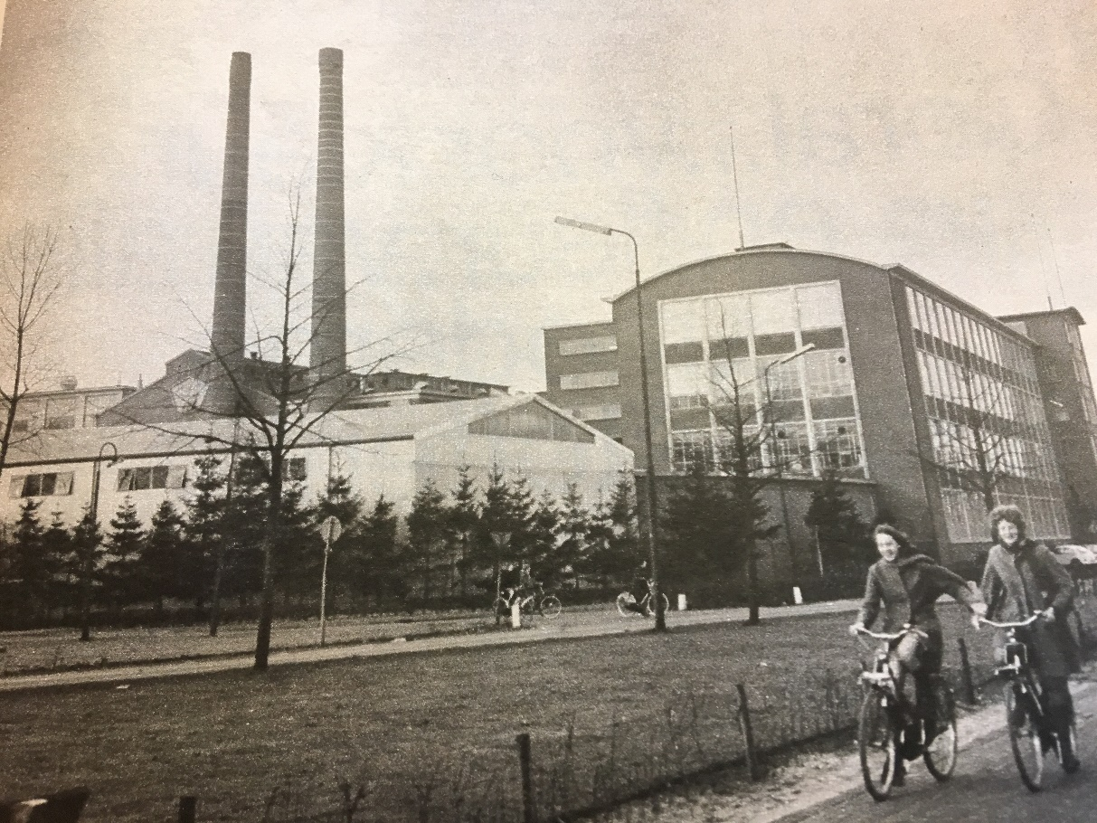
Fabriek van Jansen de Wit in Schijndel

Wel bijzonder ontwikkeld zijn haar fantasiewereld en de behoefte aan veel mannen in haar leven. Het reclasseringsrapport spreekt later van ‘een ongeremd aanhalige vrouw die, oppervlakkig gesteld, een sympathieke indruk maakt maar kinderachtig en manziek is’.
Milieu
Nu zou waarschijnlijk gesteld zijn: nymfomane, matig begaafd- misschien een licht verstandelijke beperking- en opgegroeid in een zwak sociaal milieu. Want er is weinig structuur thuis. De andere dochters regelen zo’n beetje het moederloze gezin met zes kinderen. Daardoor heeft de jonge Riet weinig toezicht en veel vrijheid. Volgens Riet, maar waarheid en fantasie lopen bij haar vaak door elkaar, houdt haar vader naast de borrel te veel van vrouwen: al het geld dat Riet verdient zou daaraan opgaan.

Jo van Eijndhoven
Na de oorlog ontmoet Riet op de kermis de vier jaar jongere Jo van Eijndhoven uit Vught. Omdat Nederland nog in opbouw is, komt er veel vraag naar steenkool voor de opkomende industrie. Daarom vertrekt Jo naar de staatsmijnen om een bestaan voor hen beiden op te bouwen in Limburg, waar al meerdere familieleden werken. Hij vindt werk als ondergronds arbeider in de mijn Maurits in Geleen. Riet volgt hem al gauw en vindt werk als huishoudelijke hulp bij een van de mijndirecteuren. In 1949 trouwen ze en gaan inwonen bij Antoon, een broer van Jo. Een paar dagen voor het huwelijk komt Riet daar aanrijden in een bakfiets met haar bezittingen. De dag daarna komt de politie langs omdat haar werkgever dingen mist in zijn huis. De politie zegt de volgende dag terug te komen. Als Riet dit hoort, fietst ze ‘s avonds nog even naar een vriendin. De volgende dag komt de politie terug maar vindt niets van de verdwenen spullen terug.
Huwelijk
Riet geniet na haar huwelijk volop van haar leven als getrouwde vrouw, met een vriendin winkelt ze bijna elke dag en bezoekt ze lunchrooms. Ze koopt alles wat los en vast zit, vaak ook op afbetaling. Al gauw komt het jonge gezin in geldnood. Ze vinden de oplossing: Jo gaat de nachtploeg in, slaapt ’s morgens en neemt er voor de middag nog een baan bij een garage. Er volgt een ruzie met broer Antoon over haar gestolen ‘gouden bril’’ en het stel verhuist naar een dorp in de buurt. Riet is Jo niet erg trouw, er zijn meerdere andere mannen in haar leven. Er worden al snel vier kinderen geboren. Als Jo voor drie weken naar het ziekenhuis gaat, komen met zijn instemming de eerste kostgangers inwonen. Die mopperen soms; voor nieuwe kleren die in de was gaan, krijgen ze oude terug maar verder hebben ze niet veel te klagen over de ruimhartige Riet. Er wordt veel geroddeld in het dorp over haar levenswandel. Jo kan en wil het niet geloven, misschien schaamt hij zich of is hij een beetje bang voor haar.

Mieke Moonen
Zelfs als hij niet meer bij haar mag slapen en het een publiek geheim is dat het kind dat geboren wordt in 1957 van de 27-jarige rossige kostganger Mieke Moonen is, wil Jo niets slechts van Riet horen. Bij de doop wordt Mieke de peetvader van het kind. Ze heeft openlijk een verhouding met deze Mieke, van 1957 tot 1960. Toch vraagt Jo zich naïef af bij zijn zus of zijn vrouw misschien ziek is omdat ze hem niet meer wil…. Jo kan zich woedend maken over het geroddel, zoals hij het noemt, als iemand hem waarschuwt.

Verhuizing
Maar ook Mieke is ze niet trouw en naast hem heeft ze meerdere andere relaties met mannen. Ze houdt steeds wel zelf de regie: zij wil de mannen kiezen en niet gekozen worden! Jo ziet als oplossing voor al het geroddel in het dorp weer een verhuizing en met instemming van Jo gaat Mieke mee. Met hun vijf kinderen en de kostganger verhuizen ze terug naar Geleen.

Gerrit Visser
Eind 1959 krijgt ze daar een bloeiende verhouding met Gerrit Visser, een collega van Jo, die toevallig een paar honderd meter van hun nieuwe huis in Geleen woont. Want eerder dat jaar tijdens Carnaval hebben Riet en Gerrit elkaar al van heel dichtbij leren kennen! Antoon zal later getuigen dat tijdens dit carnaval in 1959 Jo al brood met rattenpasta meegekregen heeft. Hij wil Riet dan zelfs aangeven maar Jo wil het niet geloven en gooit de boterhammen met het bewijs in een onbereikbare mijnschacht.

Jeanne Ruault
Haar nieuwe minnaar, Gerrit Visser, is getrouwd met de Franse Jeanne Ruault. Zij houdt het gezin draaiende voor haar zoontje. Jeanne werkt ’s morgens en ’s avonds in een Chinees restaurant. Gerrit werkt weinig, hij is meestal in de ziektewet. Jo werkt ’s nachts en ’s middags: de twee geliefden, Riet en Gerrit, hebben dus veel tijd voor elkaar. Bij de Sinterklaasinkopen wordt weer gif ingekocht en zowel Jeanne als Jo krijgen hun porties. Jeanne wordt wel heel ziek maar herstelt en weigert nog eens koffie te gaan drinken bij Riet.

Sociaal werk
Kort daarna komt er iemand van de Sociale Dienst van de Staatsmijnen bij Gerrit vragen om de relatie met Riet te beëindigen. Men heeft medelijden met Jo die er veel last van heeft dat hij steeds belachelijk wordt gemaakt door zijn collega’s. Gerrit zegt dat niet te kunnen, hij wil dan nog met Riet trouwen. Begin 1961 wordt er weer meerdere keren thallium in de koffie gedaan en Jo is vaker ziek.

Nog meer gif
Jeanne en Jo beklagen zich bij elkaar over hun openlijk overspelige echtgenoten. Jeanne Visser-Ruault heeft genoeg meegemaakt met Gerrit en is er helemaal klaar mee. Maar Jo wordt opeens flink; hij zal ze weleens aanpakken. Thuisgekomen vindt hij het minnepaar en sleept Riet aan de haren naar buiten, geeft haar een flinke duw zodat ze met haar hoofd op een paal valt en klappen toe. Hij roept er verwijten bij dat ze een beest van een vrouw is en dat ze haar kinderen verwaarloost. Ook dat maakt niet genoeg indruk want Jo wordt zieker en zieker. Zijn dure gezin houdt hem op de been want geld moet er wel komen. Ook Gerrit zorgt er met gif voor dat Jeanne weer erg ziek wordt. Gerrit wil er geen dokter bij halen en hij gaat zelfs gewoon weg die avond terwijl zijn vrouw doodziek is. Later zullen artsen verklaren dat haar gestel ijzersterk moet zijn geweest dat ze dit overleefde.
Echtscheiding Gerrit en Jeanne
Want als in een wonder komt Jeanne er weer bovenop. Jeanne valt Riet een keer op straat aan als ze haar weer met Gerrit treft. Hij blijft laf staan kijken en doet helemaal niets. Het samenleven met Gerrit wordt nu onhoudbaar voor haar. Hierna gaat Jeanne bij hem weg met haar kind en scheidt ze van hem in 1961.Van de Sociale dienst mag Gerrit geen vrouwen ontvangen i.v.m. zijn uitkering. Buren weten wel dat Riet vaak langskomt op haar solex en dat hij dan naar buiten komt…..
Gerrit vlucht
Maar het wordt Gerrit allemaal wat teveel, misschien wordt hij bang of heeft hij spijt. Hij verstopt zich soms want hij wil van Riet af. Nog in 1961 trouwt hij met een vrouw in Amsterdam die hij via een advertentie in de krant leert kennen. Hij wordt dokwerker in de hoofdstad, ver buiten het bereik van Riet, die hem in Geleen steeds maar na bleef lopen.
Huize Rustoord
Riet wordt er overspannen van en Jo vindt dat ze er maar eens uit moet; wat ontspanning zal haar goed doen. Het gezin met vijf jonge kinderen is haar misschien wat zwaar, denkt hij. Maar ontspanning voor Riet zijn mannen en nu de liefde van Gerrit bekoeld is, en de meeste andere contacten getrouwd zijn, worden haar minnaars dunner gezaaid. Jo zorgt voor een gezinsverzorgster en voor Riet een plaats in Huize Rustoord. Het avontuur kan beginnen.

Weer feest met Mieke
Mieke Moonen is er immers ook nog. Drie dagen haalt hij haar met zijn auto ‘s nachts op uit het huis. Een andere patiënt geeft een vaag signalement maar het is niet moeilijk; het is Mieke. Jo vindt haar plaats leeg in Huize Rustoord, hij verbijt zich maar vertelt niemand iets. Hard werkt hij door, ’s nachts in de mijn en ’s middags in de garage. Ondertussen zijn Riet en haar minnaar Mieke dichtbij in een pension in Kerkrade. Overdag maken ze leuke uitstapjes, vaak in België en ’s nachts genieten ze van de liefde, Riet voelt zich 10 jaar jonger zal ze later vertellen.

Terug naar Jo
Misschien zijn ze door zijn geld heen maar zes weken later komt ze thuis huilend aan de deur. Jo neemt haar weer terug. En Jo wordt opeens weer een flinke vent als Mieke toch weer aan de deur komt: hij stuurt hij hem boos weg. Dit is voor Jo het einde van de relatie tussen zijn vrouw en Mieke, maar er zijn aanwijzingen dat ze elkaar nog ontmoeten. Jo is immers niet veel thuis met al dat werken.

Vader Hendriks in Schijndel
De vader van Riet komt soms logeren en wijst haar dan op haar schaamteloos gedrag. Hij ziet heel goed wat er allemaal gebeurt in Geleen. Dan emigreert zijn dochter Jet Hendriks met haar man naar Australië en blijft vader Hendriks alleen achter in Schijndel. Toos, de zus van Riet in St. Oedenrode, schrijft een briefje of Riet niet voor vader wil komen zorgen.
Schone lei
Voor Riet is het een uitkomst: ze wordt in Geleen met de nek aangekeken om al haar avonturen, ze heeft schulden bij leveranciers en is ook verdacht van oplichting omdat ze op andere namen aankopen gedaan heeft. Ook Jo lijkt het de oplossing; een kans om opnieuw te beginnen. Hij is het werken ’s nachts beu en wil in de bouw gaan werken en veel overuren maken, dan gaan ze het wel redden. Bovendien krijgt haar vader sinds 1957 AOW, dus nog meer inkomen. Helemaal schoon is de nieuwe lei niet want in Schijndel weten ze nog heel goed dat Riet Hendriks al vroeg manziek was. Vlak voor Kerstmis 1961 komt Riet met haar kinderen naar de Deken Baekersstraat in Schijndel en Jo volgt enkele weken later. Jo heeft als snel spijt van de verhuizing, zo gezellig is het niet bij Riet en haar vader. Bovendien mist hij zijn zus in Limburg waar hij graag naar toe ging.
Communiefeest
31 mei van het nieuwe jaar doet dochtertje Paula, het kind dat sprekend op Mieke lijkt, haar communie. Mieke Moonen, waarschijnlijk ingelicht door Riet, komt onverwachts op het feest maar Jo is woedend en slaat hem letterlijk van de deur af. Twee dagen later, 2 juni 1962 overlijdt de dan 35-jarige Jo van Eijndhoven: hersenbloeding volgens de huisarts. De dan 39-jarige Riet huilt tranen met tuiten en zal geregeld bloemen op zijn graf gaan brengen, al zijn ze al gauw van plastic.
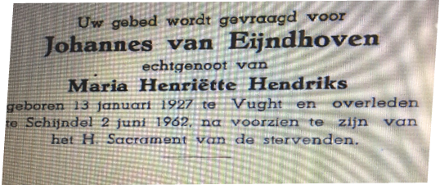
Gedachtenisprentje bij overlijden Jo van Eijndhoven
Vermoedens
De familie van Jo in Vught wordt ingelicht over het overlijden door de kapelaan. De broers van Jo hebben wel hun vermoedens maar ze durven de stap van aangifte niet aan. Ook omdat moeder Eijndhoven niet wil omdat hij dan letterlijk onder het mes zal moeten en dat na zoveel lijden van haar zoon! In Schijndel wordt veel gepraat over de zaak en Adjudant Rutten start een onderzoek op maar stuit op de Officier van Justitie in Den Bosch: die weigert het lichaam op te graven voor nader onderzoek.
De draad opgepakt
Riet pakt de draad weer op, dat is voor haar: haar liefdesleven. Al gauw daarna ‘troost’ Riet zich met andere mannen, haar vader stuurt ze dan het huis uit naar het café. Opa Hendriks denkt dat een tweede huwelijk, liefst met een wat oudere man, haar en de kinderen goed zal doen en brengt gegadigden mee naar huis die hem goed voor haar lijken.
Tweede huwelijk
Frans Sleutjes, een weduwnaar, is een van hen. Hij is 18 jaar ouder dan Riet. In 1953, na de watersnood, heeft hij hard en veel gewerkt en van dat geld heeft hij een eigen huisje gekocht in de Van Berghenstraat in Schijndel. Daarnaast heeft hij nog geld op de bank. Hij heeft ‘geluk’… Hij mag haar zijn jawoord geven in november 1963 en diezelfde dag krijgt ze zijn huis. Hij is 10 maanden weduwnaar geweest Riet 17 maanden weduwe. Twee maanden later gaan ze in het huis van Frans wonen. Precies op de dag af een jaar na de dood van zijn eerste vrouw, eerder leek hem niet gepast.
Frans eruit
Maar Frans wordt al gauw buiten zijn eigen huis gezet. In de zomer van 1964 krijgt ze een kind, dat maar enkele dagen leeft. Riet vertelt tegen eenieder die het horen wil, dat de baby beslist niet van Frans is. De parochie bemoeit zich ermee en Frans komt in de kraamtijd weer thuis wonen. Om het goed te maken krijgt ze een dure bontjas van hem.

Overlijden vader
Frans overleeft hierna diverse aanslagen met gif. Hij doet zijn best ondertussen in het gezin. Frans is een goede vader en lief voor de kinderen, ze noemen hem al gauw papa. Vader Piet Hendriks waarschuwt zijn dochter Riet keer op keer voor haar losbandig leven. Vijf maanden later sterft onverwachts Vader Hendriks.
Vader beschuldigd
Volgens haar bekentenis, later in de rechtbank, wist haar vader dat er gif in huis was en vroeg hij er zelf om: hij wilde uit de ellende weg. Ook vertelt Riet dat haar vader (!) gif aan het eten van Frans heeft toegevoegd omdat zijn dochter Riet zo slecht behandeld werd door haar man. Frans zwijgt in alle talen.
Familie in Vught
Frans voelt nu zijn krachten afnemen. Alle contact met de familie van Jo wordt verboden door Riet maar waarschijnlijk vraagt de oudste zoon Gerard om zijn oma. Frans bezoekt stiekem met de jongen de moeder van Jo van Eijndhoven in Vught. Ze vertellen haar van het overlijden van Opa Hendriks. Als Gerard zegt ‘als ze papa ook maar niet doodmaakt’ gaan eindelijk alle bellen rinkelen. Met de broers van Jo wordt afgesproken dat Frans de volgende dag naar de politie zal gaan en de broers van Jo zo spoedig als mogelijk is na hun werk.
Naar de politie
Het verhaal van Frans bij de politie is mild maar de broers zetten alles duidelijk neer. De officier van Justitie geeft nu wel opdracht de lichamen van Jo en vader Hendriks op te graven. Maar Schijndel is een dorp en lichamen opgraven op het kerkhof, komt niet vaak voor. Het is al gauw bekend in Schijndel en ook Riet weet het. Ze gaat verhaal halen bij de grafdelver, die zwijgt. De verhalen zingen rond en ook de landelijke pers krijgt er lucht van.

Weekblad Eva maart 1969

Eva
Begin van het jaar 1969 besluit de redactie van Eva, het weekblad voor de vrouw, misschien door afname van betalende abonnees, het roer om te gooien. Vanaf 15 maart start het blad met een sensationeel andere vormgeving. Een van de aandachttrekkers in het vernieuwde blad, op mooier papier en met meer kleurenfoto’s, is een vervolgverhaal geschreven door Gerth van Zanten over de gifmoorden in Schijndel. Na ongeveer tweehonderd gesprekken die hij gevoerd zou hebben met mensen uit de omgeving van Riet en haar familie en met hun toestemming tot publicatie, zullen in twaalf afleveringen sappige details onthuld worden over het leven van de gifmengster. Dit eerste blad wordt, in de hoop dat het veel nieuwe abonnees opbrengt, huis aan huis bezorgd in de gemeente Schijndel en in delen van St. Oedenrode.
Dekenaat
Meteen als het eerste artikel in het blad op 15 maart uitkomt, brengt het Dekenaat van de gezamenlijke parochies van Schijndel en van St. Oedenrode een communiqué uit waarin de priesters kenbaar maken dat deze openbare uitgave hun verontwaardiging wekt. Het zou onnodig nog meer leed en nood veroorzaken voor de familie. Bovendien zou het dorp Schijndel ten onrechte de blaam treffen om slecht in het nieuws te komen. De regionale en landelijke kranten staan dan overigens al maanden bol van de verhalen over de gebeurtenissen en daarin wordt Schijndel keer op keer genoemd. Maar in 1968 is de arm van de kerk niet zo lang meer dat ze de editie nog tegen kunnen houden: de uitgave van het weekblad gaat gewoon door en zal in 12 afleveringen smeuïg vertellen hoe een en ander eraan toegegaan is. Of het blad veel meer abonnees kreeg door het vervolgverhaal weet ik niet. Wel is zeker dat veel mensen de artikelen gelezen hebben.
Arrestatie
Riet wordt gearresteerd in 1969. Frans verklaart aanvankelijk tegen de pers dat ze nog steeds bij hem terug mag komen, ondanks alles. Toch dringt het langzaam tot hem door wat er gebeurd is. Hij gaat nu officieel scheiden van Riet Hendriks, ook in het belang van de kinderen. Op 7 januari 1970 begint het proces tegen Riet Hendriks. Haar wordt ten laste gelegd; de moord op haar vader, moord op haar echtgenoot Jo van Eijndhoven, en 21 pogingen tot moord op Jeanne Ruault (ex-echtgenote van Gerrit Visser) en op Frans Sleutjes. Riet Hendriks heeft al deze misdaden meteen na haar arrestatie bekend.
Getuigen
Tijdens het proces trekt ze al haar verklaringen in. Bovendien blijkt dat ze tijdens haar detentie geprobeerd heeft een medegedetineerde een briefje mee te geven voor de buurvrouw en voor haar zus met aanwijzingen voor het geval ze opgeroepen worden als getuigen. Ook dit keert zich tegen haar. De bewaking heeft het briefje onderschept en het geldt nu als bewijsmateriaal. Als extra getuige laat ze nu haar zoon Joke oproepen. Ondanks haar smeken laat hij haar vallen. Hij verklaart dat zij liegt en hij heus niet voor haar ook gaat liegen! Het is niet waar dat papa (Frans Sleutjes) drinkt en de kinderen slaat, verklaart hij. Bovendien vertelt hij, als extra zout in de wonde, dat het nu eindelijk gezellig is thuis……
Wraak
Jeanne leest in de kranten de verhalen over Schijndel en neemt wraak voor alle vernederingen en pijn haar aangedaan door Riet en Gerrit. Januari 1970 wordt ook Gerrit gearresteerd en volgt ook een proces tegen hem. Riet wordt opgeroepen als getuige. De advocaat M. Moszkowicz is de verdediger van Gerrit Visser. Inmiddels is uitgelekt dat er geen sporen van vergif meer in de opgegraven lichamen van Jo en vader Hendriks zijn gevonden. Gerrit Visser komt gauw terug op zijn aanvankelijke bekentenis van DDT-poeder in de koffie. Riet verklaart nu ook er niets mee te maken hebben: volgens de officier al een vorm van meineed!! Gerrit krijgt toch 3 jaar cel voor poging tot moord op zijn vrouw. Riet en Gerrit zullen beiden voor hun praktijken gestraft worden met een gevangenisstraf.
Uitspraak
Riet Hendriks wordt door de rechtbank Den Bosch vrijgesproken van vadermoord maar veroordeeld voor de moord op Jo en voor meerdere pogingen tot moord. De eis van de officier is 8 jaar met tbr. Doorslaggevend is het onderzoek van de psychiater die haar typeert als zwakbegaafd en psychisch gestoord. Daarnaast heeft ze een extreem egoïstische levensinstelling, is ze emotioneel ongevoelig, is ze hard, contactgestoord, heeft een geringe waarheidsgetrouwheid en wordt ze gedreven door gevoelens van rancune, agressie en haat. Zijn conclusie is dat Riet Hendriks een ernstig gevaar voor de samenleving vormt.
Ter beschikking Stelling
Riet Hendriks kreeg na de eis van 8 jaar van de rechter een gevangenisstraf van 6 jaar met tbr opgelegd. Tbs zoals dat nu heet, is een behandelmaatregel die de rechter oplegt aan mensen die zware delicten hebben gepleegd en lijden aan een psychiatrische ziekte of stoornis. Deze stoornis beïnvloedt hun gedrag. De rechter stelt hen daarom niet geheel verantwoordelijk voor hun daden. Voor het deel van het delict dat de daders wel kan worden aangerekend legt de rechter toch gevangenisstraf op, het zogenaamde combinatievonnis. Dit was ook het geval bij Riet Hendriks. Een maatregel met het doel de samenleving te beveiligen. Riet kreeg tbs met bevel tot verpleging, een vrijheidsbenemende maatregel. Ze werd verplicht in een gesloten tbs-kliniek geplaatst en behandeld.
Achteraf
Er is door haar aan veel mensen leed berokkend. De conclusie die achteraf getrokken kan worden, is dat beide echtgenoten van Riet Hendriks vermoed en misschien geweten moeten hebben dat Riet Hendriks hen probeerde te vergiftigen. Jo van Eijndhoven heeft het meerdere keren, in bedekte termen, gesuggereerd o.a. tegen zijn zus in Elsloo. Als hij weet dat hij gaat sterven slaat hij haar hand pas weg! Frans Sleutjes proeft altijd eerst voorzichtig van het eten dat ze hem voorzet. Beide mannen doorstonden veel, volgens eigen zeggen, uit liefde voor de kinderen.

Laatste woorden in de Rechtszaal
Frans Sleutjes getuigt toch nog, ondanks alles, van zijn mededogen. Tijdens het proces zegt hij tegen Riet: ‘Och vrouw, zit maar nergens over in. Ik zal heel goed voor je kinderen zorgen…’ Na de uitspraak van 6 jaar met tbs kermt en huilt Riet Hendriks luid. Haar laatste woorden in de rechtszaal schreeuwt ze uit: Ze is onschuldig: op haar woord van eer!
Uitgeweken
Of Mieke Moonen afwist van de gif praktijken van zijn geliefde Riet is niet bekend, hij is opeens verdwenen. Hij is nooit verhoord omdat hij niet was te traceren. Waarschijnlijk is hij uitgeweken naar Oost-Duitsland.
Frans Sleutjes
Jaren later, in 1979, overlijdt Frans Sleutjes in het Bekkershuis in Schijndel. Op het gedachtenisprentje bij zijn overlijden, zijn de namen van zijn stiefkinderen, de kinderen van Riet, wel vermeld. Alle vijf kinderen zijn dan meerderjarig en ook hun partners worden vermeld. Frans Sleutjes is waarschijnlijk ook na het proces, heel goed voor de kinderen geweest. Vader Hendriks had in ieder geval, voor de kinderen, een goede gegadigde meegebracht indertijd.
Daarna
Riet Hendriks heeft na haar gevangenisstraf nog ongeveer dertig jaar geleefd. Hoe lang ze nog in de Tbs-Kliniek geweest is, weet ik niet. Ook weet ik niet waar, want in Overijssel zijn meerdere tbs-klinieken. Het is niet bekend of ze nog contact heeft gehad met haar kinderen. Of ze met haar achtergrond en aard in rustiger vaarwater is gekomen, valt te betwijfelen maar is wel te hopen voor haarzelf en haar omgeving. Nog meer valt de hoop uit te spreken dat haar vijf kinderen die zo’n traumatische jeugd moeten hebben gehad, ondanks alles, uitgegroeid zijn tot evenwichtige mensen.
Anne- Marie Cornelissen – lid van de historische werkgroep van HKK Schijndel
Bronnen:
Brabants Dagblad 21 november 1968, “Vrouw doodde ook haar vader”
De Telegraaf 19 november 1968, “Ik ben wat voorzichtiger geworden met eten”
De Volkskrant 2 december 1968, “Vrouw bekent meer pogingen tot moord”
De Telegraaf 2 december 1968, “Weer gif in de soep, maar Frans zweeg…”.
Artikel datering en herkomst onbekend, “Schijndelse vergiftigde haar man in 1962”
De Volkskrant 4 december 1968, “Maria H. bekent weer poging tot vergiftiging.
De Tijd 4 december 1968, “Nieuwe naam in gifmengzaak”
De Telegraaf 4 december 1968, “Medeplichtige in arrest”
De Volkskrant 5 december 1968, “Dokwerker wist van gif in koffie van zijn vrouw”
Zondag nieuws 5 december 1968, “Een dode pleit voor zijn moordenares”
De Telegraaf 5 december 1968 “Gifmengster nu van man gescheiden”
De Telegraaf 7 december 1968, “Haar specialiteit was koffie met…”.
Elseviers Weekblad 14 december 1968, “Maria H. Beheerst door hartstocht”
Vrij Nederland 21 december 1968, “Het leven van een gifmengster”
Leidsch Dagblad 31 december 1969,”Riet.S. vermoordde haar minnaars als insecten”
Brabants dagblad 4 maart 1969, “Tegen ex-vriend Schijndelse gifmengster drie jaar geëist”
Brabants Dagblad 18 maart 1969, “Geestelijkheid van dekenaat Schijndel hekelt damesblad”
Brabants Dagblad 8 januari 1970. “Riet H. ontkent gif moorden”
De Volkskrant 8 januari 1970. “Riet H. herroept bekentenis”
De Telegraaf 8 januari 1970, “Rechtszaal loopt over van het gif”.
Brabants dagblad 8 januari 1970, “Riet H. ontkent gifmoorden”.
Haagsche Courant 8 januari 1970, “M’n kop stond los meneer!”
Brabants Dagblad 9 januari 1970, Riet H. niet door de knieën”
Brabants Dagblad 10 januari 1970, “Het wordt mr. Booster te bar”
De Volkskrant 10 januari 1970, “Proces wordt ’n lachertje”
De Telegraaf 10 januari 1970, “Kopje koffie van Riet bracht getuige aan de rand van het graf”
Haagsche Courant 10 januari 1970, “Slachtoffer Jeanne: Liever op slag dood dan weer die pijn”
Brabants Dagblad 13 januari 1970, Eerste bekentenis van Riet H.”
De Volkskrant 13 januari 1970, “Zoon valt moeder Riet af
De Telegraaf 13 januari 1970, “Joke spuwt gif op zijn moeder”
Haagsche Courant 13 januari 1970, “Sleutjes dankt leven aan eerste proeven”
Brabants Dagblad 14 januari 1970, “Riet H. ontkent moord op vader”
Het Gewest 14 januari 1970, “Gifmengster Riet S. uit Schijndel stond voor haar rechters”
Haagsche Courant 14 januari 1970, “Psychiater: Riet is een gevaarlijke psychopate”
Brabants Dagblad 15 januari 1970, “Eis tegen Riet H.: acht jaar en t.b.r.”
De Telegraaf 15 januari 1970, “Riet hoort 8 jaar gevangenis eisen”
Brabants Dagblad 16 januari 1970, “Raadsman vraagt primair vrijspraak”
Haagsche Courant 15 januari 1970, “Eis acht jaar en t.b.r. tegen Schijndelse Riet”
De Telegraaf 16 januari 1970, “Riets laatste woorden; ik ben onschuldig”
Brabants Dagblad 30 januari 1970, “Riet H. krijgt 6 jaar met t.b.r.”
De Telegraaf 30 januari 1970, “Riet H. kreeg zes jaar”.
Eva, Weekblad voor de Vrouw, Gerth van Zanten in een reeks van twaalf artikelen over de gifmoord, uitgegeven van 15 Maart 1969 t/m 26 april 1969 Archief Heemkundekring Schijndel, gedachtenisprentje uitgegeven bij overlijden van Jo van Eijndhoven Twentsche Courant Tubantia van 26 oktober 2007 mededeling kennisgeving overlijden Maria Henriette

